Детский электромобиль
Инструкция по эксплуатации
Внимательно ознакомьтесь с инструкцией перед использованием

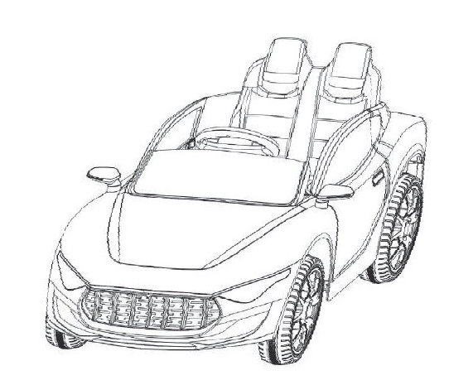

Сборка осуществляется только взрослыми.
Изображения в инструкции могут отличаться от готового продукта.

Поздравляем с приобретением нового электромобиля.
Новый электромобиль подарит Вашему ребенку километры веселых поездок. Чтобы избежать травм и обеспечить ребенку безопасные поездки, мы просим Вас внимательно ознакомиться с данной инструкцией, а также сохранить ее для дальнейшего использования.
Соблюдайте все рекомендации, изложенные в инструкции. Они были разработаны для обеспечения безопасного использования Вашего нового электромобиля.

Спецификация
Описание | Спецификация
Аккумулятор | Два аккумулятора (12V17Ач/12V4,5 Ач)
Двигатель | 12V х 2
Возраст | 3-8 лет
Максимальная нагрузка | 25 кг
Размер | 105х54х49 см
Скорость | 3-4 км/ч
Время зарядки | 8-12 ч
Время работы | 1-2 ч
Зарядное устройство | Вход: 220V  Выход: DC12V1000MA или DC12V500MA
Список деталей
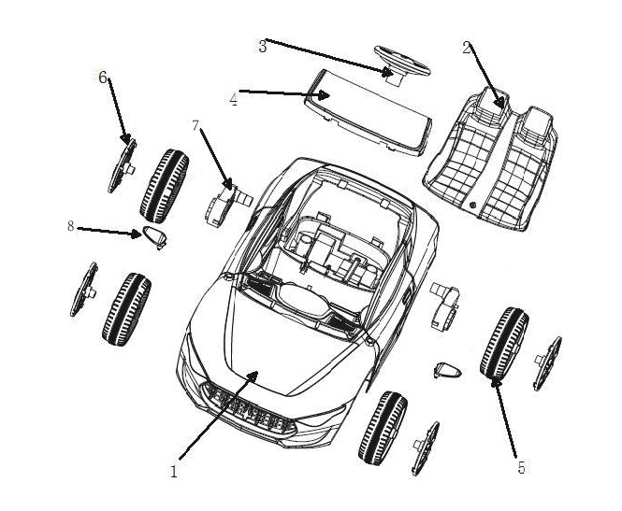
№ | Описание | Кол-во | № | Описание | Кол-во
1 | Корпус | 1 | 5 | Колесо | 4
2 | Сидение | 1 | 6 | Колпак | 4
3 | Руль | 1 | 7 | Редуктор | 2
4 | Лобовое стекло | 1 | 8 | Боковые зеркала | 2

Сборка
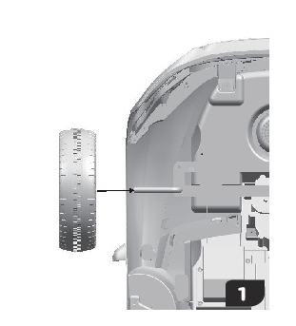
1. Передние колеса (рисунок 1)
А. В первую очередь наденьте на переднюю ось шайбу, затем переднее колесо.
В. Если колесо оборудовано подсветкой, перед сборкой вставьте в него три батарейки типа АА (опционально).
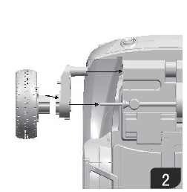
2. Задние колеса (рисунок 2)
А. Наденьте заднее колесо на заднюю ось (в форме звездочки), в соответствии с коробкой передач.
В. В. Если колесо оборудовано подсветкой, перед сборкой вставьте в него три батарейки типа АА (опционально).

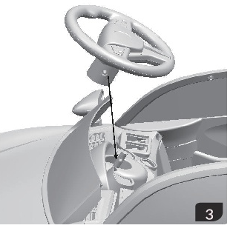
3. Руль (рисунок 3)
А. Вставьте руль в направляющую. Убедитесь, что отверстия на руле и направляющей рейке совпадают. Закрепите руль с помощью болта M5 и гайки.

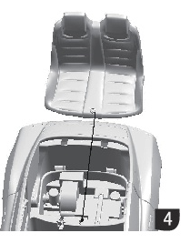
4. Сидение (рисунок 4)
А. Поверните замок, фиксирующий сидение, в открытое положение. Затем соедините фиксатор на сидении и отверстие в корпусе. Закройте фиксирующий замок.

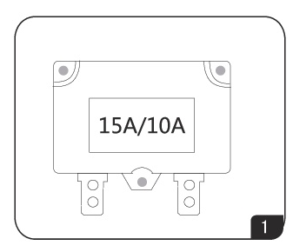
Эксплуатация
А. Самовосстанавливающийся предохрани-тель (рисунок 1): если сила тока достигла показателя 15А/10А, электромобиль отключится. Через 5-10 минут его можно вновь перезапустить.

Использование

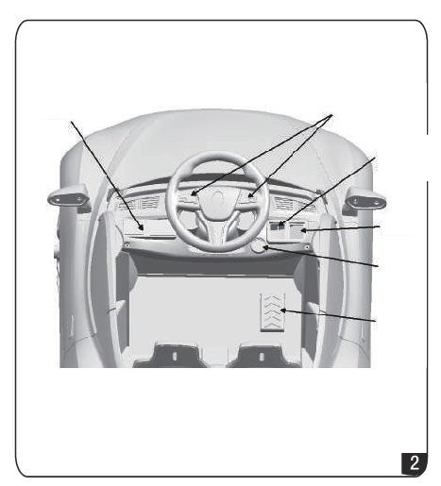
А. После того, как ребенок сел в электромобиль, включите его. Выберите на панели электромобиля ручное управление, переведите рычаг в положение «Вперед». После того, как ребенок нажмет на педаль, машинка поедет вперед. Как только он отпустит педаль, машинка остановится. Затем переведите рычаг в положение «Назад», после нажатия на педаль электромобиль поедет назад. Остановите электромобиль, поставьте рычаг переключения в нейтральное положение. Переключитесь на управление с помощью пульта. Управление электромобилем с помощью пульта ДУ приоритетнее, чем ручное (т.е. пока Вы управляете с помощью пульта, ручное управление не будет работать).
В. Затем нажмите кнопку включения подсветки. Загорятся передние и задние огни.
С. Зарядка аккумулятора. Как только аккумулятор начнет садиться, следует его немедленно зарядить. Гнездо для зарядного устройства расположено под приборной панелью.

Внимание: во время зарядки электромобиль должен быть обязательно отключен. Зарядка должна проводиться только взрослыми.

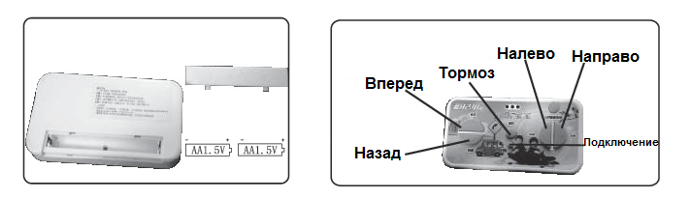

Сборка пульта
Откройте крышку стола для батареек, расположенную на задней стороне пульта. Вставьте туда две батарейки типа АА. Обратите внимание на полярность. Закройте крышку слота и закрепите ее с помощью болта.

Справочник по устранению неисправностей
Проблема | Возможная причина | Решение
Электромобиль не едет | Низкий уровень заряда аккумулятора | Зарядите аккумулятор
 | Сработал предохранитель | Смотрите раздел Предохранители
 | Плохо соединены провода | Проверьте все соединения. Если провода отошли от аккумулятора, обратитесь в сервисный центр.
 | Аккумулятор вышел из строя | Замените аккумулятор, обратитесь к продавцу или в сервисный центр.
 | Повреждена электрическая проводка | Обратитесь в сервисный центр
 | Поврежден двигатель | Обратитесь в сервисный центр
Непродолжительное время работы | Низкий заряд аккумулятора | Зарядите аккумулятор, предварительно необходимо проверить все соединения проводов
 | Износ аккумулятора | Замените аккумулятор, обратитесь к продавцу или в сервисный центр.
Низкая скорость | Низкий заряд аккумулятора | Замените аккумулятор, обратитесь к продавцу или в сервисный центр.
 | Износ аккумулятора | Замените аккумулятор, обратитесь к продавцу или в сервисный центр.
 | Превышение максимальной нагрузки | Сократите нагрузку на электромобиль. Максимальная нагрузка – 25 кг.
 | Использование в неподходящих условиях | Не используйте электромобиль в неподходящих условиях, смотри раздел «Безопасность»
Автомобиль требует помощи (толчка) для начала движения | Плохое соединение проводов и контактов | Проверьте все соединения. Если провода отошли от аккумулятора, обратитесь в сервисный центр.
 | Двигатель в мертвой точке | «Мертвая точка» означает, что электричество не доходит до клеммных соединений и электромобиль следует отдать в ремонт. Обратитесь в сервисный центр.
Сложно переключить на задний ход | Переключение во время движения электромобиля | Перед переключением электромобиль должен полностью остановиться
Громкие щелкающие звуки от двигателя или коробки передач | Двигатель или коробка передач повреждены | Обратитесь в сервисный центр.
Не заряжается аккумулятор | Не подключен аккумулятор | Убедитесь, что все провода и контакты соединены друг с другом.
 | Зарядное устройство не подключено к сети | Убедитесь, что зарядное устройство подключено к работающей розетке.
 | Зарядное устройство не работает | Обратитесь к продавцу или в сервисный центр.
В процессе зарядки зарядное устройство нагревается | Не стоит беспокоиться

ВНИМАНИЕ!
Обратите внимание на следующие правила безопасности:
- Сборка должна проводиться только взрослыми. В электромобиле много мелких частей, которые ребенок может проглотить.
- Электромобиль предназначен только для детей старше трех лет.
- Во время использования обязательно пристегивайте ремень безопасности.
- Во время использования электромобиля ребенок всегда должен находиться в поле зрения взрослых.
- Запрещено вставать с сидения во время использования электромобиля.
- Проводить зарядку аккумулятора могут только взрослые. Перед первым использованием обязательно зарядите электромобиль.
- Перед началом сборки распакуйте электромобиль и утилизируйте весь упаковочный материал. Не позволяйте детям играть с упаковкой.
- Используйте только аккумулятор и зарядное устройство, которые идут в комплекте с электромобилем. Никогда не заменяйте их на аналогичные. Использование других аккумулятора и зарядного устройства может привести к пожару или взрыву.
- Не позволяйте ребенку играть с зарядным устройством.
- Не превышайте максимальную нагрузку. Для данного электромобиля она составляет 25 кг.
- Электромобиль предназначен для детей 3-8 лет.
- Во время зарядки электромобиль должен быть отключен.
- Запрещено использовать электромобиль около проезжей части, автомобилей, около или на крутых уклонах дороги, на лестницах, около плавательных бассейнов или других водоемов.

Замена батареек
- Когда вставляете батарейки, не забывайте соблюдать полярность.
- Не заряжайте одноразовые элементы питания. Как только батарейки сели, сразу же извлеките их из пульта или электромобиля.
- Не используйте одновременно старые и новые батарейки, а также разные виды батареек: щелочные, стандартные или перезаряжаемые (никель-кадмиевые).
- Избегайте короткого замыкания.
- Зарядку любых элементов питания должны проводить исключительно взрослые. Перед зарядкой не забудьте извлечь батарейки из пульта.
ВНИМАНИЕ!
- Перед первым использованием необходимо заряжать электромобиль не менее 18 часов. Это поможет избежать повреждения аккумулятора.
- Вставьте один конец зарядного устройства в гнезд под панелью, второй конец – в розетку.
- После 1-2 часов работы необходимо полностью зарядить аккумулятор. Обычно это занимает 8-12 часов, но никогда не держите электромобиль на зарядке более 20 часов.
- Во время зарядки зарядное устройство может нагреваться.
- Если электромобиль мокрый, не заряжайте его ни в коем случае. Это может привести к короткому замыканию.
- Используйте только аккумулятор и зарядное устройство, которые идут в комплекте с электромобилем. Никогда не заменяйте их на аналогичные. Использование других аккумулятора и зарядного устройства может привести к пожару или взрыву.
- Если Вы не используете электромобиль длительное время, заряжайте аккумулятор хотя бы раз в месяц.

Правила безопасного использования
- Перед каждым использованием необходимо проверять пластиковые элементы автомобиля на наличие трещин и поломок, а проводку на места разрывов.
- Запрещено использовать электромобиль около проезжей части, автомобилей, около или на крутых уклонах дороги, на лестницах, около плавательных бассейнов или других водоемов.
- Используйте электромобиль только на ровных поверхностях, например, полы, игровые площадки или сад.
- Перед изменением направления движения необходимо полностью остановить электромобиль. Не позволяйте ребенку вставать во время езды.
- Не модифицируйте электрическую цепь машинки. Используйте электромобиль вдали от источников воды, не катайтесь под дождем. Не оставляйте электромобиль вблизи нагревательных предметов.
- Не позволяйте ребенку наезжать на любые препятствия, помогите ему преодолеть их.
- Не используйте электромобиль в закрытых помещениях. Это может привести к травмам и порче Вашего имущества.
- Когда в пульте начнут садиться батарейки, электромобиль сможет ехать исключительно прямо. Также сократить радиус действия пульта. В таком случае следует немедленно заменить батарейки.
- Единовременно электромобиль может использовать только один ребенок. Не превышайте максимальную нагрузку, она составляет 25 кг. После использования обязательно отключайте электромобиль. Если Вы не планируете использовать электромобиль продолжительное время, отсоедините аккумулятор.
- Внешний вид электромобиля, его запасных частей и аксессуаров может отличаться от изображенного в инструкции.

Обслуживание
- Необходимо регулярно проверять и обслуживать электромобиль, в обратном случае, использование электромобиля может привести к серьезным травмам.
- Перед началом сборки убедитесь, что все запасные части на месте. При недостатке запасных частей обратитесь к продавцу.
- Перед каждым использованием проверяйте на предмет потенциальной опасности аккумулятор, зарядное устройство, кабеля и шнуры, штекера, затянутость болтов. В случае обнаружения каких-либо повреждений – запрещается использование до полного устранения этих неполадок.
- Во время сборки используйте инструкцию. Это поможет Вам избежать ненужных поломок.
- Протирайте электромобиль мягкой сухой тряпкой. Чтобы вернуть блеск пластиковым частям, используйте мебельную полироль без воска. Не используйте автомобильный воск. Не прибегайте к абразивным очистителям. Не используйте воду при чистке.

